Конкурс исследовательских и проектных работ учащихся
«ИНТЕЛЛЕКТУАЛЬНОЕ БУДУЩЕЕ МОРДОВИИ»

Гиперкуб в многомерных пространствах.

Автор: Нестеров Александр
10А класс

Научный руководитель: Ермоленко Елена Борисовна

Саранск
2013
Информационная страница

МОУ «Лицей №4»
Березина Лариса Николаевна
(430000) Республика Мордовия, город Саранск, Ленинский район, улица Богдана Хмельницкого, дом 57
(8342) 23-25-77
Нестеров Александр Юрьевич
(430007) Республика Мордовия, город Саранск, Октябрьский район, улица Крылова, дом 9А, кв. 47
89279705333, (8342) 32-57-52
Ермоленко Елена Борисовна, МОУ «Лицей №4», должность: учитель математики

Содержание
Введение…………………………………………………………………………….…4
Глава 1.
  - Многомерное пространство………….……………………………………….…..5
  - N-мерный гиперкуб и его свойства…………………………………………..…..5
Глава 2.
2.1 Построение динамической таблицы зависимости количества гиперкубов от размерности пространства……………………………………………………………6
2.2 Связь между числом гиперкубов в пространстве различной размерности
2.3 Использование гиперкубов в некоторых областях науки………………….…..7
Глава 3.
3.1 Визуализация гиперкуба методом параллельного проектирования…………..8
3.2 Построение n-мерного куба на косоугольной координатной сетке……….…..9
3.3 Трехмерная развертка четырехмерного куба…………………………..….……10
Заключение……………………………………………………………………….…..10
Библиографический список………………………………………………………..11

Введение
Нарисуем на плоскости двумерного пространства круг с точкой внутри него, которая сможет двигаться по плоскости, но не сможет выйти за пределы круга. Поместив плоскость с кругом и точкой в трехмерное пространство можно легко вынуть точку за пределы круга. Если в это пространство поместить шар с точкой внутри него, то точка не сможет выйти за пределы этого шара. Но с помощью четырехмерного пространства это становится осуществимо.
Зададимся вопросом, насколько серьезно можно говорить о многомерном пространстве, в чем сходства и в чем различия между трехмерной, четырехмерной и многомерной геометриями и как выглядят привычные нам фигуры в многомерных пространствах.
В наше время, когда мы знаем, что Земля имеет форму шара, что вселенная бесконечна, что скорость света ограничена, невольно задумываешься, а так ли это на самом деле, если выйти за грань трехмерного пространства. Никто не может сказать, все могут только предполагать, основываясь на тех же одно- двух- и трехмерных пространствах. Все относительно на свете. На это и направлена данная исследовательская работа. Показать суть одного из правильных n-мерных многогранников – гиперкуба.

Актуальность работы
Стандартная школьная программа не выходит за пределы планиметрии и стереометрии. Понятие n-мерного евклидова пространства имеет важные применения в теории функций многих переменных, позволяя трактовать функцию n переменных как функцию точки этого пространства и тем самым применять геометрические представления и методы к изучению функций любого числа переменных (а не только одного, двух или трёх). Это и было главным стимулом для данной исследовательской работы.

Предмет исследования
Проекции n-мерных гиперкубов на плоскость и трехмерное пространство.

Объект исследования
Гиперкубы в многомерных пространствах.

Цель работы
Найти связь между числом гиперкубов в пространствах различной размерности.

Задачи:
- Изучить понятие многомерного пространства.
- Исследовать свойства n-мерного гиперкуба.
- Построить двухмерную проекцию n-мерного гиперкуба.
- Изучить развертки некоторых n-мерных гиперкубов.
- Составить и изучить динамическую таблицу зависимостей числа элементов гиперкуба от размерности пространства

Гипотеза
Существует зависимость количества k-мерных гиперкубов от размерности пространства n-мерного гиперкуба, где

Глава 1

Многомерное пространство
Многомерное пространство, пространство, имеющее число измерений (размерность) более трёх. Обычное евклидово пространство, изучаемое в элементарной геометрии, трёхмерно; плоскости — двумерны, прямые — одномерны. Возникновение понятия многомерности пространства связано с процессом обобщения самого предмета геометрии.
Простейшими многомерным пространством являются n-мерные евклидовы пространства, где n может быть любым натуральным числом. Подобно тому, как положение точки обычного евклидова пространства определяется заданием трёх её прямоугольных координат, точка n-мерного евклидова пространства задаётся n координатами x₁, x₂, ..., x_{n} (которые могут принимать любые действительные значения);
Так, в многомерном пространстве рассматриваются не только двумерные плоскости, но и k-мерные плоскости (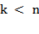), которые, как и в обычном евклидовом пространстве, определяются линейными уравнениями (или системами таких уравнений).
Важную роль играют и другие многомерные пространства, которые не являются евклидовыми. Так, при изложении физического принципа относительности пользуются четырёхмерным пространством, элементами которого являются так называемые "мировые точки". При этом в понятии "мировой точки" (в отличие от точки обычного пространства) объединяется определённое положение в пространстве с определённым положением во времени (поэтому "мировые точки" и задаются четырьмя координатами вместо трёх). Квадратом "расстояния" между "мировыми точками" М’(х’, y’, z’, t’) и М’’(х’’, y’’, z’’, t’’) (где первые три "координаты" — пространственные, а четвёртая — временная) естественно считать здесь выражение
(M’ M’’)² = (x’ - x’’)² + (y’ — y’’)² + (z’ — z’’)² — c²(t’ — t’’)²,
где с — скорость света.

N-мерный гиперкуб и его свойства
А теперь дав определение многомерности пространства можно дать определение n-мерного гиперкуба.
Гиперкубом размерности n называется множество точек в n-мерном евклидовом пространстве, то есть в пространстве, удовлетворяющее неравенствам 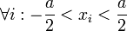, где a — длина ребра гиперкуба, свойства которого описываются аксиомами евклидовой геометрии.
Также можно сказать, что Ν-куб — это фигура, каждая вершина которой связана рёбрами с Ν другими вершинами; Ν, в свою очередь, определяет размерность этой фигуры. Или же, Ν-мерный куб образуется Ν парами параллельных (Ν-1) - плоскостей, то есть имеет 2Ν гиперграни, каждая из которых является (Ν-1) - кубом.
Гиперкуб, или бинарный N-куб, представляет собой теоретическую концепцию, обосновывающую возможность наращивания структуры за пределами трех измерений
Свойства n-мерного гиперкуба
- Диагонали n-мерного гиперкуба равны
- Диагонали n-мерного гиперкуба точкой пересечения делятся пополам
Если – длина ребра, а – размерность измерения, то:
- Гиперобъем равен
- Гиперплощадь поверхности равна
- Длина диагонали равна

Глава 2

Построение динамической таблицы зависимости количества гиперкубов от размерности пространства.

Принцип динамический таблицы в том, чтобы собрать данные и показать сколько k-мерных гиперкубов содержится в n-мерном гиперкубе, и с помощью данных этой таблицы вывести формулу, для определения количества любых k-мерных гиперкубов в любом n-мерном гиперкубе.
Как были получены данные таблицы. Отрезок прямой имеет две конечные точки. Вершины квадрата, порожденного движением отрезка, можно разбить на две пары: начальное и конечное положения концов отрезка. Следовательно, число вершин квадрата вдвое больше числа концов отрезка прямой, то есть равно четырем. Две прямолинейно движущиеся точки порождают два отрезка прямых. Кроме того, сам отрезок также движется и, следовательно, занимает определенное начальное и конечное положения. Таким образом, к двум отрезкам, прочерченным концами отрезка, следует присоединить еще два отрезка, с которыми совпадает исходный отрезок в начале и в конце движения. Следовательно, число отрезков прямых, ограничивающих квадрат, равно четырем. Аналогично этому куб, порожденный движением квадрата, имеет восемь вершин — вдвое больше, чем у квадрата, поскольку вершины куба можно рассматривать как начальное и конечное положения вершин квадрата. При движении каждая из вершин квадрата описывает отрезок прямой. Эти четыре “новорожденных” ребра следует прибавить к четырем сторонам квадрата в начальном положении и четырем сторонам квадрата в его конечном положении. Следовательно, полное число ребер у куба равно 4 + 4 + 4 = 12. Ребра куба ограничивают 1 + 1 + 4 = 6 граней: две грани (1+1) — начальное и конечное положения квадрата, порождающего куб, остальные грани — “новорожденные”.
Предположим теперь, что обычный трехмерный куб мы передвинули на единичное расстояние в направлении четвертой оси, перпендикулярной трем остальным Наглядно изобразить эту ось мы не в состоянии, поскольку осуждены на пожизненное заточение в трехмерном пространстве, но сосчитать основные элементы четырехмерного гиперкуба все же можем. Сосчитав каждую вершину трехмерного куба дважды — в ее начальном и конечном положениях, — найдем, что у гиперкуба имеется 2*8=16 вершин. Каждая вершина трехмерного куба, двигаясь, описывает единичный отрезок — одно из ребер гиперкуба Всего таких ребер столько, сколько вершин у трехмерного куба, то есть 8. Присоединив к ним 12 ребер, служащих ребрами трехмерного куба в его начальном положении, и 12 ребер трехмерного куба в конечном положении, обнаружим, что у гиперкуба насчитывается 8 + 12 + 12 = 32 ребра. А сколько у гиперкуба двумерных граней — квадратов? Каждое из 12 ребер куба порождает 1 квадрат, но к этими 12 “новоиспеченным” граням мы должны еще прибавить 6 граней куба в начальном положении и 6 — в конечном. Таким образом, у четырехмерного гиперкуба имеются 12 + 6 + 6 = 24 двумерные грани. По данным и свойствам (пункт 1.3) полученным выше была создана динамическая таблица:
n k | 0 | 1 | 2 | 3 | 4 | 5 | 6 | 7
0 | 1
1 | 2 | 1
2 | 4 | 4 | 1
3 | 8 | 12 | 6 | 1
4 | 16 | 32 | 24 | 8 | 1
5 | 32 | 80 | 80 | 40 | 10 | 1
6 | 64 | 192 | 240 | 160 | 60 | 12 | 1
7 | 128 | 448 | 672 | 560 | 280 | 84 | 14 | 1

Связь между числом гиперкубов в пространстве различной размерности
Пусть -количество k-мерных кубов в одном n-мерного кубе.
- Заметим, что в первом столбце нашей динамической таблицы, данные каждой строки увеличиваются в 2 раза. Таким образом не сложно показать, что
- Заметим, что в любой строке отношения:
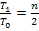; 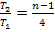; 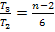; 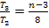;
Значит можно сделать вывод, что

- Если связать пункты 1 и 3, то можно получить

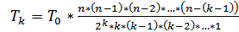 , а так как , то

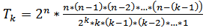 , произведем некоторые математические преобразования и получим:

, помножив и числитель, и знаменатель на (n-k)! формула приобретает вид:

или

Использование гиперкубов в некоторых областях науки.
- Из природы:
Генетический код — свойственный всем живым организмам способ кодирования аминокислотной последовательности белков (наследственной информации). Триплетный генетический код — генетический код, в котором каждая аминокислота полипептидной цепи определяется группой из трех нуклеотидов ДНК (Аденин, Гуанин, Цитозин). Пространственной структурой триплетного генетического кода, является структура шестимерного гиперкуба.
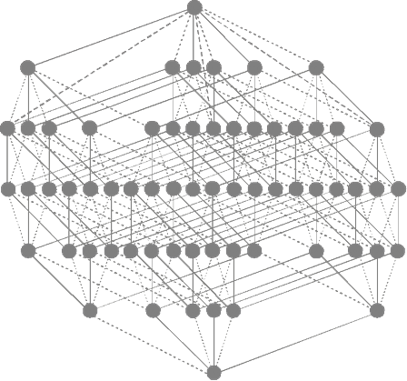
Рис. 1. Строение триплетного генетический кода
- Из информатики:
Концепция гиперкуба удобна для описания универсальных матричных ЭВМ, так как многие другие сетевые топологии могут быть отображены на гиперкуб путем отбрасывания некоторых связей.
Гиперкуб представляет собой сеть с максимально возможной плотностью соединений; его объем может охватывать тысячи процессоров, потому что для удвоения количества процессоров к каждому узлу должен быть добавлен всего один коммуникационный канал.
Гиперкуб может быть реализован в рамках реляционной модели или существовать как отдельная база данных специальной многомерной структуры.
Гиперкубы имеют неограниченную размерность и могут создаваться как на серверах, так и на клиентских компьютерах. Новые версии PowerPlay обеспечивают возможность работы с гиперкубами через Web-браузеры.
Гиперкуб Intel iPSC - VX явился одной из первых коммерчески выпущенных гиперкубических систем; его максимальная производительность составляет 424 - 106 флопс.
В гиперкубах используется высокоуровневая форма параллелизма, которую называют параллельной обработкой, обеспечивающей асинхронное выполнение операций в мультипроцессорной системе. Для увеличения производительности отдельных узлов, в работе которых имеет место значительная доля векторной обработки, может быть применен этот вид обработки.

Глава 3

Визуализация гиперкуба методом параллельного проектирования
Один из способов построения двухмерной модели n-мерного гиперкуба – параллельное проектирование. Рассмотрим его на примере четырехмерного гиперкуба – тессеракта.
Возьмем точку и сдвинем ее вдоль прямой на расстояние, равное единице (рис. 2, а). Каждую точку единичного отрезка можно “занумеровать”, поставив ей в соответствие число, заключенное между 0 и 1. Сдвинем теперь единичный отрезок на единичное расстояние в направлении, перпендикулярном прямой, на которой лежит сам отрезок (рис 2, б). Единичный отрезок опишет при этом единичный квадрат. Обозначим одну из вершин квадрата 0, а концы его сторон, пересекающихся в “нулевой” вершине, — 1. Введя таким образом систему координат х и у, мы можем поставить в соответствие каждой точке квадрата упорядоченную пару чисел — ее координаты, гиперкуба.
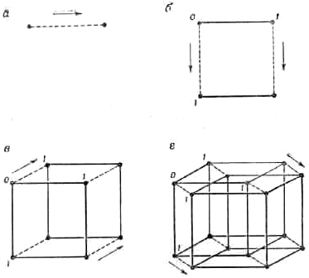
Рис.2 Последовательные этапы построения
Следующий этап построения гиперкуба так же ясен, как и предыдущие: сдвинем единичный квадрат на расстояние, равное единице, в направлении, перпендикулярном осям х и у (рис.2,в), и получим единичный куб. Выбрав за оси х, у и z три ребра, сходящихся в одной из вершин куба, поставим в соответствие точкам куба упорядоченные тройки чисел — координаты х, у, z точек.
Хотя наше геометрическое воображение на следующем этапе построения гиперкуба становится бессильным, логически ничто не мешает нам сдвинуть единичный куб на расстояние, равное единице, в направлении, перпендикулярном всем трем осям: х, у и z (рис. 2, г). Фигура, которая получится в результате сдвига, и будет единичным гиперкубом. В каждой из вершин гиперкуба сходятся по 4 взаимно перпендикулярных ребра.
Выбрав любую из вершин гиперкуба за начало координат, а сходящиеся в ней ребра — за оси координат w, х, у, z, мы сможем поставить в соответствие каждой точке гиперкуба упорядоченную четверку чисел. Аналитическая геометрия позволяет обращаться с этими упорядоченными четверками чисел так же, как обращаются с упорядоченными парами чисел в планиметрии или с упорядоченными тройками чисел в геометрии трехмерного пространства. Более того, евклидову геометрию точно таким же образом можно обобщить на случай пространства любого целого и положительного числа измерений. При каждом п пространство будет евклидовым, хотя его топологические свойства при переходе от одного п к другому будут изменяться: квадрат нельзя непрерывно деформировать в отрезок прямой, куб — в квадрат, гиперкуб — в куб и т. д.
Свойства четырехмерных фигур можно изучать различными способами. Можно доказывать, например, теоремы четырехмерной геометрии, выводя их из аксиом и ранее доказанных теорем. Можно действовать иначе: ввести систему координат w, х, у, z и изучать уравнения, описывающие интересующие нас геометрические места точек. Однако четырехмерный гиперкуб выделяется среди прочих четырехмерных фигур своими особенно простыми свойствами, и поэтому о многих из них мы можем получить довольно полное представление по аналогии с его “младшими братьями” — кубом, квадратом и отрезком прямой, — оставаясь на интуитивном уровне.

Чертеж n-мерного куба на косоугольной координатной сетке
Рассмотрим еще один способ представления n-мерного гиперкуба. Проведем на плоскости две прямые линии под углом друг к другу – назовем их основными. Отложим на одной из них (назовем ее первой) по одну сторону от точки пересечение раз масштаб , а на второй – раз масштаб (рис. 3, а). Пронумеруем концы масштабных отрезков на первой линии числами 1, 2, …, , а на второй – числами 1, 2,…, .
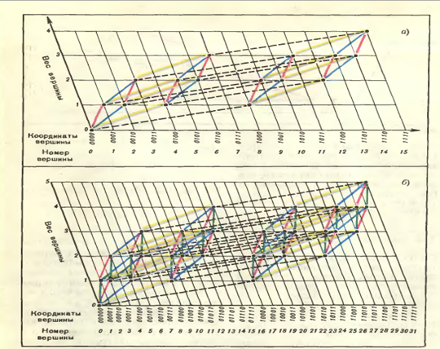
Рис 3. Чертеж гиперкуба на косоугольной сетке
Через конец каждого масштабного отрезка проведем прямую линию, параллельную другой основной линии. Получим косоугольную координатную сетку. Каждому узлу этой сетки поставим в соответствие пару целых чисел (X, Y) – косоугольные координаты узла вдоль первого и второго направлений (точка пересечения основных линий имеет координаты (0,0)). Вершину куба с координатами () поместим в узел образовавшейся сетки с косоугольными координатами
Таким образом, первая косоугольная координата узла, которым мы изображаем вершину куба, равна номеру этой вершины, а вторая – ее весу, то есть суммарному количеству единичных координат вершины. Если две вершины n-мерного гиперкуба отличаются лишь одной координатой, то соответствующие им изображения вершин на косоугольной координатной сетке соединим отрезком прямой – этот отрезок будет служить изображением ребра нашего куба.
На этом построение чертежа n-мерного куба заканчивается.

Трехмерная развертка четырехмерного куба.
Рассмотрим проектирование четырехмерного куба на трехмерное пространство.
В ходе исследовательской работы была изучена и построена развертка куба. После исследования развертки куба, я аналогично построил развёртку тессеракта- четырехмерного куба.

Куб:  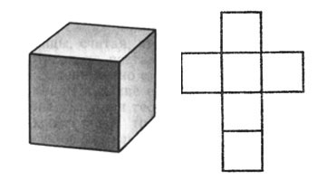 | Тессеракт (четырехмерный куб):  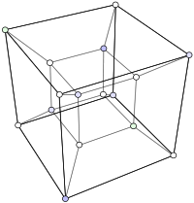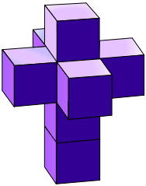

Рис 4. Куб, тессеракт и их развертки

Заключение
Исследовательская работа приоткрыла мне дверь в мир четырехмерного пространства, то что многие фантасты видели не реальным. Например, я увидел трехмерную развертки тессеракта, попытался сделать куб Хинтона и тренироваться на нем.

В ходе исследования все задачи были выполнены:
- Изучено понятия многомерности пространства
- Исследованы свойства многомерного гиперкуба на примере различных n-мерных гиперкубов
- Построены двухмерные проекции n-мерного гиперкуба параллельным проектированием и методом косоугольной координатной сетки
- Изучены и построены развертки куба и тессеракта.
- Составлена и изучена, на практике, динамическая таблица n-мерных гиперкубов
- Исследованы библиографические источники на наличие применение n-мерных гиперкубов

В ходе исследования была выполнена поставленная цель:
Выведена формулу, для определения количества k-мерных гиперкубов в n-мерном гиперкубе:
Исследовательская работа показала, что даже школьнику под силу увидеть фигуры n-мерного пространства.
Работа была очень интересна и занимательна.

Библиографический список
- Большая советская энциклопедия 1969 – 1978, издательством «Советская энциклопедия», с.20000
- Геометрия/ Учебник для 10-11 классов средней школы/Л.А. Атанасян: Изд. Просвещения, 2012, - 255с.
- Котенок А.Ф. Гиперкуб. Первый шаг в четвертое измерение// Математика. Еженедельная учебно-методическая газета, Издательский дом «Первое сентября», 1999, №44
- Котенок А.Ф. Гиперкуб. Первый шаг в четвертое измерение// Математика. Еженедельная учебно-методическая газета, Издательский дом «Первое сентября», 2001, №31
- Волохонский А.Г. О формальной структуре генетического кода. – Цитология и генетика, 1972, №6, с. 487-492.
- С. Г. Хинтон. Четвертое измерение. Книгоиздательство «Новый человек», 1915, - 256 стр.
- С. Г. Хинтон. Эра новой мысли. Книгоиздательство «Новый человек», 1915, - 256 стр.
- М. Гарднер. Математические новеллы. Издательство «Мир», 1974, - 456 с.
- Журнал «Квант». Издательство МЦНМО, 1974, №8, 22 – 27 с.
- http://www.ngpedia.ru (Дата последнего обращения: 28.03.2013)
- http:/ru.wikipedia.org (Дата последнего обращения: 30.03.2013)

